
INSTITUTO TECNOLÓGICO DE CHETUMAL
Ingeniería en sistemas computacionales

Principios Eléctricos y Aplicaciones Digitales

Reporte de practica
Practica con sensor de sonido

Estudiantes:
Martin Avila Asaf Ariel

Canté Gonzáles Jesús Santiago

Góngora May Iván Antonio

García Ibarra Abraham Iván

López pech David Adrián

ISIC I4A

Docente: Miam López Diego Aurelio

Cd. Chetumal, Q. Roo; 27 de mayo del 2026.

Tabla de contenido
Introducción 3
Objetivos 3
Objetivos específicos 3
Materiales utilizados y métodos 4
Código Utilizado 5
Resultados obtenidos 6
Conclusión 6
Anexos 7

Introducción
Un servo motor es un actuador electromecánico capaz de posicionarse en un ángulo específico dentro de un rango determinado, generalmente de 0° a 180°. A diferencia de un motor convencional que gira de manera continua, el servo recibe una señal de control que le indica exactamente en qué posición debe detenerse, lo que lo convierte en una herramienta fundamental en aplicaciones de robótica, mecanismos de dirección y sistemas de automatización.

En esta práctica se implementó el control de un servo motor utilizando una placa Arduino Uno y un potenciómetro como dispositivo de entrada analógica. Al girar el potenciómetro, el Arduino lee el valor de voltaje generado, lo convierte en un ángulo y lo envía al servo motor para que se posicione en consecuencia. Esta interacción entre una entrada analógica y un actuador de posición es uno de los conceptos más importantes en el ámbito de los sistemas embebidos y la electrónica aplicada.

Objetivos
La presente práctica tiene como propósito utilizar un servo motor en conjunto con un potenciómetro y la placa Arduino. Los servos motores son actuadores que permiten posicionar con precisión un eje de rotación dentro de un rango determinado de ángulos, siendo ampliamente utilizados en robótica, mecanismos de control y proyectos de automatización.

El objetivo principal de esta práctica es poder implementar y comprender el funcionamiento del servo motor para controlar su posición angular mediante la lectura de un potenciómetro, utilizando Arduino Uno y analizando el proceso de conversión de un valor analógico a un ángulo de movimiento.

Objetivos específicos
En este apartado se tienen los siguientes objetivos:

- Verificar que todas las conexiones estén realizadas de manera correcta entre el servo motor, el potenciómetro y el Arduino, incluyendo la protoboard.
- Comprobar que el servo motor responda de manera precisa y en tiempo real al movimiento del potenciómetro.
- Convertir el valor analógico leído del potenciómetro a un ángulo de 0° a 179° mediante la función map() y enviarlo al servo motor.
- Verificar los valores obtenidos de posición y ángulo a través del monitor serial del Arduino IDE.

Materiales utilizados y métodos
Para la elaboración de la práctica del control de servo motor mediante potenciómetro, se utilizaron los siguientes materiales:

- Un Arduino Uno
- Un servo motor (SG90)
- Un potenciómetro (10kΩ)
- Un capacitor electrolítico (100µF)
- Una protoboard
- Cables jumper
- Cable USB

Para poder realizar la práctica de la mejor manera y de forma segura, se llevaron a cabo los siguientes pasos:

- Primero se realizó el puenteo en la protoboard, conectando dos cables jumper desde el Arduino: uno para la corriente positiva (5V) y otro para la corriente negativa (GND), distribuyendo así la alimentación en los carriles de la protoboard.
- Posteriormente, se conectó el potenciómetro en la protoboard, uniendo su pin central (señal de salida) al pin analógico A0 del Arduino, el pin izquierdo al carril positivo (5V) y el pin derecho al carril negativo (GND).
- Se añadió un capacitor electrolítico de 100µF entre los pines de alimentación del servo motor para estabilizar la corriente y evitar caídas de voltaje durante el movimiento.
- Se conectó el servo motor a la protoboard: el cable rojo (VCC) al carril positivo de 5V, el cable negro o café (GND) al carril negativo, y el cable naranja o amarillo de señal al pin digital 9 del Arduino.
- Por último, se conectó el Arduino a la computadora mediante el cable USB para proceder con la programación y verificación del funcionamiento.

En el apartado del código, se realizó la configuración en la función setup() iniciando la comunicación serial a 9600 baudios para visualizar los resultados en el monitor serial, y utilizando myServo.attach(9) para indicarle a la librería Servo.h que el servo motor está conectado al pin 9 del Arduino.

En la función loop() se siguió el siguiente proceso en cada iteración:

- Se leyó el valor analógico del potenciómetro con la función analogRead(A0), obteniendo un valor entero en el rango de 0 a 1023 dependiendo de la posición del potenciómetro.
- Dicho valor fue impreso en el monitor serial mediante Serial.print() para poder verificar en tiempo real la lectura del sensor.
- Se utilizó la función map() para convertir el valor analógico de 0-1023 a un ángulo en el rango de 0° a 179°, que es el rango de movimiento soportado por el servo motor.
- El ángulo calculado también fue impreso en el monitor serial con Serial.println() para compararlo con el valor crudo del potenciómetro.
- Finalmente, se envió el ángulo al servo motor con myServo.write(angle) y se agregó un delay(15) para dar tiempo al servo de alcanzar la posición indicada antes de la siguiente lectura.

Código Utilizado
A continuación se presenta el código implementado en el Arduino durante la práctica:

#include <Servo.h>
Servo myServo;

int const potPin = A0;
int potVal;
int angle;

void setup() {
myServo.attach(9); // Servo conectado al pin 9
Serial.begin(9600); // Comunicacion serial
}

void loop() {
potVal = analogRead(potPin); // Leer potenciometro
Serial.print("potval: ");
Serial.print(potVal);

angle = map(potVal, 0, 1023, 0, 179); // Convertir a angulo
Serial.print(", angle : ");
Serial.println(angle);

myServo.write(angle); // Mover el servo
delay(15); // Esperar estabilizacion
}

Resultados obtenidos
Durante la práctica se realizaron diferentes pruebas como método de comprobación, girando el potenciómetro en distintas posiciones para observar la respuesta del servo motor. Se verificó que al girar el potenciómetro de un extremo a otro, el servo respondía en tiempo real moviéndose desde los 0° hasta los 179° de manera progresiva y sin interrupciones. De igual forma, se observó en el monitor serial del Arduino IDE cómo los valores del potenciómetro (0-1023) se correspondían correctamente con los ángulos calculados (0°-179°). Como se muestra en el Anexo A y Anexo B.

Conclusión
La práctica se llevó a cabo de manera exitosa, cumpliendo con todos los objetivos planteados. Se logró implementar y comprender el funcionamiento del servo motor controlado mediante un potenciómetro utilizando el Arduino Uno, aplicando la conversión de señales analógicas a posiciones angulares a través de la función map().

Se comprendió el papel de la librería Servo.h en la simplificación del control del servo, así como la importancia del capacitor en la estabilización de la alimentación del actuador. El monitor serial resultó ser una herramienta útil para verificar en tiempo real que los valores leídos y los ángulos enviados al servo fueran los correctos. Esta práctica permite aplicar los conceptos en proyectos de robótica, mecanismos de dirección, brazos robóticos y cualquier sistema que requiera control preciso de posición angular.

Anexos
Anexo A
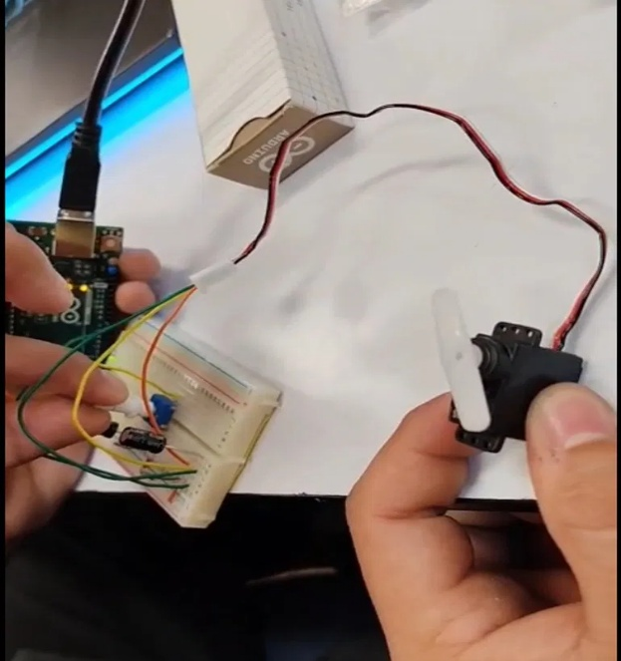
Anexo B
